Anglický jazyk – 5.C – skupina Muková
23. 3. – 27.3.
Pěkný den všem,
posílám úkoly na další týden. Pokud byste měli jakýkoliv dotaz, problém, neváhejte mě kontaktovat – vmukova@zskucb.cz. Je mi jasné, že v tuto chvíli mají mnozí z Vás jiné starosti a že ne všichni se mohou plně věnovat dětem při plnění domácích úkolů. Proto se budu snažit děti nepřetěžovat, některé úkoly budou zcela dobrovolné. Pokud byste naopak chtěli více materiálů apod., dejte mi vědět. Pracovní listy dětem vytiskněte, máte-li tu možnost, případně některé lze dělat jen ústně nebo písemně do sešitu. Na závěr souboru budu přikládat řešení různých cvičení. Prosím, aby děti tato řešení používaly opravdu až při kontrole. Přeji vám a všem vašim blízkým hodně sil a zdraví.
Veronika Muková
- opakovat slovíčka z 1. – 3. lekce (ideálně denně, stačí pár minut), dopsat chybějící slovíčka

- učebnice str. 38/3 – doplnit pravdivě věty s použitím have got/haven´t got a has got/hasn´t got. (ve 3. osobě čísla jednotného používáme has got (v záporu hasn´t got), v ostatních osobách have got.)
- učebnice str. 38/4 – seřadit slova tak, aby vznikla otázka (Pravidla tvoření otázky mají děti zapsané v sešitu, řešení na konci.)

- pracovní sešit str.30/1,2,3 (řešení 3. cvičení na konci, ostatní jsou jednoduchá), str. 31/4

- pracovní list – přídavná jména – vybrat správné přídavné jméno ke každému obrázku, stačí ústně

- dobrovolné pracovní listy – čtení s porozuměním a poslech (řešení na konci)

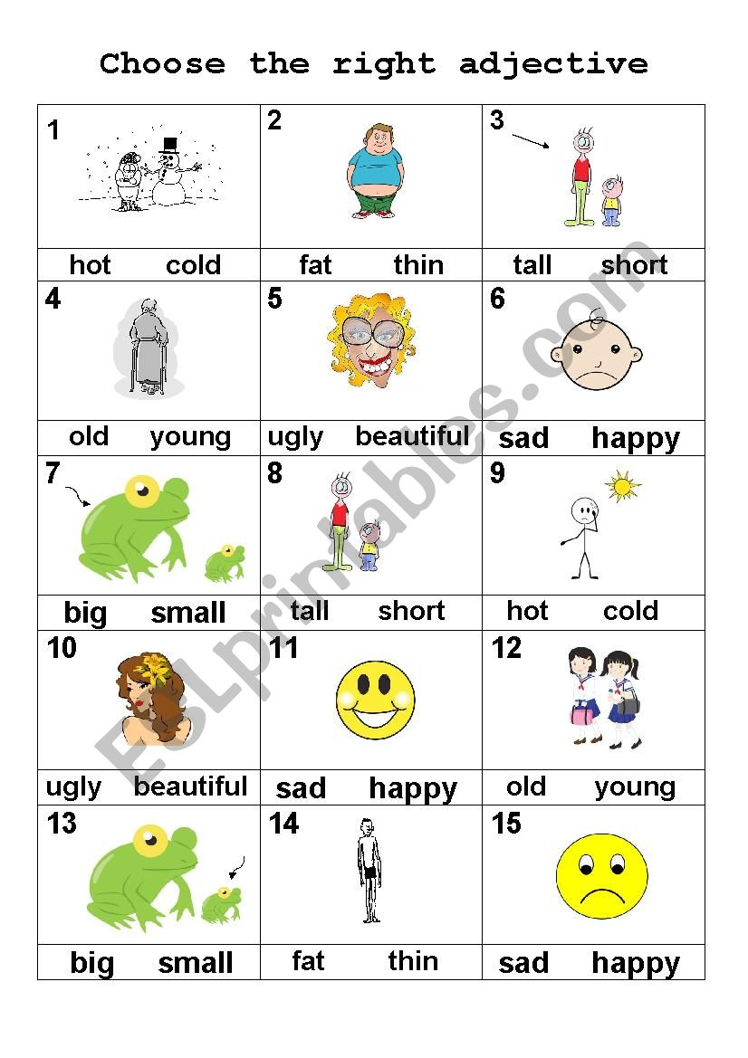

Reading Test
Hi!
I’m Emma and I’m twelve. I’m from Bristol in England and I’ve got one sister and one brother. Their names are Alice and Tom. These are my two favourite possessions: my skateboard and my new MP3 player. This is my bedroom. My room’s quite small. I’ve got a radio and my pet in my bedroom. I’ve got a pet hamster. His name is Rocky. Have you got a pet? I haven’t got a television in my room. My brother Tom is sixteen and he’s got a television in his room, and a games console. He’s got a big room. My sister Alice hasn’t got a television in her room. She’s got a computer. She’s got a new, red bike but it isn’t in her room. It’s in the garden. And she’s got a pet mouse, too. He’s called Mickey.
Write soon and tell me about your room, and your brothers and sisters.
Emma
Choose the correct answers. - Přečti text a vyber správnou odpověď, výsledky si zapiš do sešitu pro pozdější kontrolu
  - What are Emma’s two favourite possessions (majetky)?
    - ☐ a games console and a radio
    - ☐ a television and a DVD player
    - ☐ a skateboard and an MP3 player
  - What two possessions has she got in her bedroom?
    - ☐ a remote-controlled car and a mobile phone
    - ☐ a pet and a radio
    - ☐ a bike and a camera
  - What pet has Emma got?
    - ☐ a hamster
    - ☐ a mouse
    - ☐ a rat
  - Who has got a television in his / her room?
    - ☐ Emma
    - ☐ Alice
    - ☐ Tom
  - What has Tom got in his room?
    - ☐ a pet mouse
    - ☐ a games console
    - ☐ a bike
  - Where’s Alice’s bike?
    - ☐ in Emma’s room
    - ☐ in her room
    - ☐ in the garden

K poslechu použij následující odkaz:

https://files.fm/u/cgebzqr5

(tento odkaz zkopíruj nebo přepiš do svého internetového prohlížeče, pak už jen klikni na obrázek “zvuku” s nápisem MP3 a tlačítko “PLAY.)
Listen. Choose the correct answers. - Poslouchej a vyber správnou odpověď.
Výsledky si opět zapiš a zkontroluj jejich správnost na konci souboru.
  - How many sisters has David got?
    - ☐ two
    - ☐ three
    - ☐ four
  - How many brothers has David got?
    - ☐ three
    - ☐ one
    - ☐ two
  - What’s David’s Dad’s name?
    - ☐ Ken
    - ☐ Len
    - ☐ Ted
  - How many pets have they got?
    - ☐ five
    - ☐ seven
    - ☐ six
  - What pet has David got?
    - ☐ a hamster
    - ☐ a rat
    - ☐ a rabbit
  - What’s David’s pet’s name?
    - ☐ Krock
    - ☐ Rock
    - ☐ Crok

Řešení:
Učebnice str. 38/4
Have we got Maths on Tuesday?
Has Joe got a sister?
How many legs has a spider got?
Has a crocodile got feathers?
Has our teacher got a bike?
Have you got a red bag?
What subjects have we got today?
Have you got a pet?
Pracovní sešit str.30/3
She has got two pets. (a rabbit and a budgie)
No, she hasn´t. She has got a big horse.
Yes, he has.
They have got two dogs and a cat.
Yes, they have.
Dobrovolné pracovní listy:
Reading Test
  - C. a skateboard and an MP3 player
  - B. a pet and a radio
  - A. a hamster
  - C. Tom
  - B. a games console
  - C. in the garden

Listening Test

  - B. three
  - B. one
  - A. Ken
  - B. seven
  - A. a hamster
  - C. Crok

